ГОРОДСКАЯ КОНФЕРЕНЦИЯ-ФЕСТИВАЛЬ ТВОРЧЕСТВА ОБУЧАЮЩИХСЯ «EXCELSIOR - 2011»

Секция: гуманитарная

ЧТО В ИМЕНИ ТЕБЕ МОЁМ?
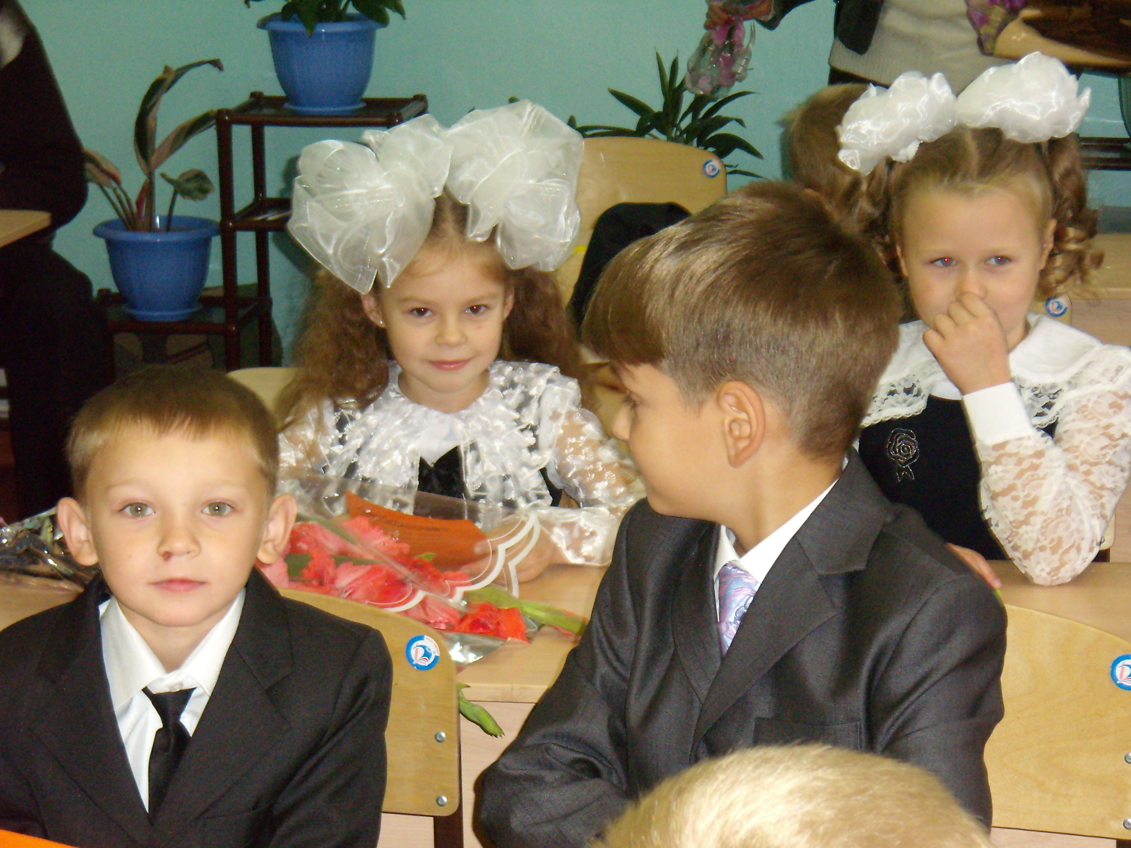

Работу выполнила: Афошина Александра
Ученица 1 класса «Б», МОУ «СОШ №2»
г. Шумерля, Чувашская Республика

Научный руководитель:
Борькина Татьяна Степановна,
Учитель МОУ «СОШ №2»
г. Шумерля, Чувашская Республика

г. Шумерля 2011
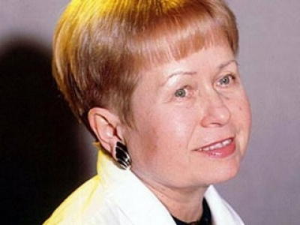
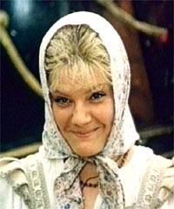
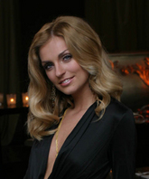
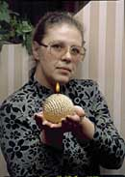

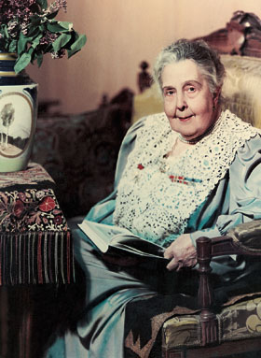
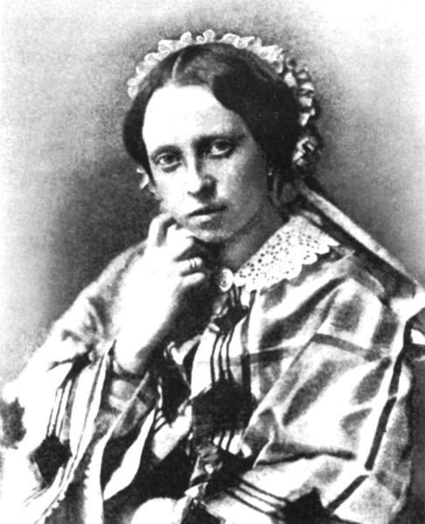
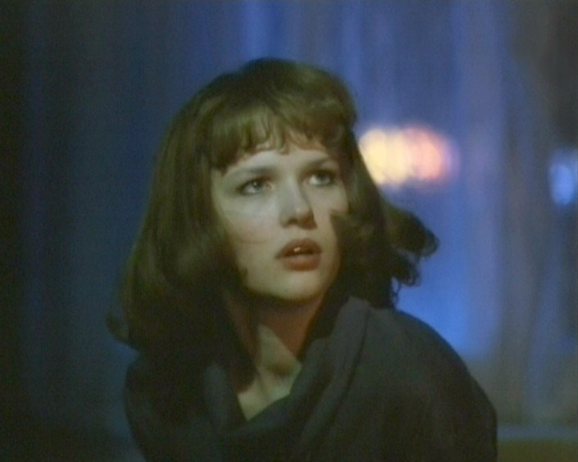
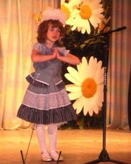

АЛЕКСАНДРА Захарова
АЛЕКСАНДРА Маринина
АЛЕКСАНДРА Стрельченко

АЛЕКСАНДРА Пахмутова
АЛЕКСАНДРА Савельева

А это я –
АЛЕКСАНДРА Афошина

АЛЕКСАНДРА Яковлева
АЛЕКСАНДРА Романова
АЛЕКСАНДРА Яблочкина

- ВВЕДЕНИЕ 3 с.

- ОСНОВНАЯ ЧАСТЬ

  - Происхождение моего имени; 3 с.
  - Популярность имени Александра; 3 с.
  - Ласковые формы имени Александра; 4 с.
  - Знаменитые тезки Александры. 4 с.

- ЗАКЛЮЧИТЕЛЬНАЯ ЧАСТЬ 4 с.

- БИБЛИОГРАФИЧЕСКИЙ СПИСОК 5 с.

ВВЕДЕНИЕ

Меня зовут Саша. Мама называет меня Сашенька. Папа – Сашуля. А по-взрослому меня называют Александра. Мне уже 7 лет, а о своем имени я ничего не знаю. Ведь имя человека может очень многое рассказать о себе. Ведь скрыты в нем какие-то тайны, о которых я даже не догадываюсь.
Я поставила перед собой цель:
- Узнать как можно больше об имени Александра.
За помощью я обратилась к маме. Мы решили поискать информацию в библиотеке и сети Интернет. А еще в исследовании мне помогла моя учительница – Борькина Татьяна Степановна. Мы поставили такие задачи:
- Узнать все о происхождении имени Александра;
- Найти ответ на вопрос: является ли имя Александра одним из модных в начале 21 века?
- Разыскать в словаре, какие ласковые формы есть у имени Александра;
- Собрать сведения о знаменитых тезках Александры.

ОСНОВНАЯ ЧАСТЬ

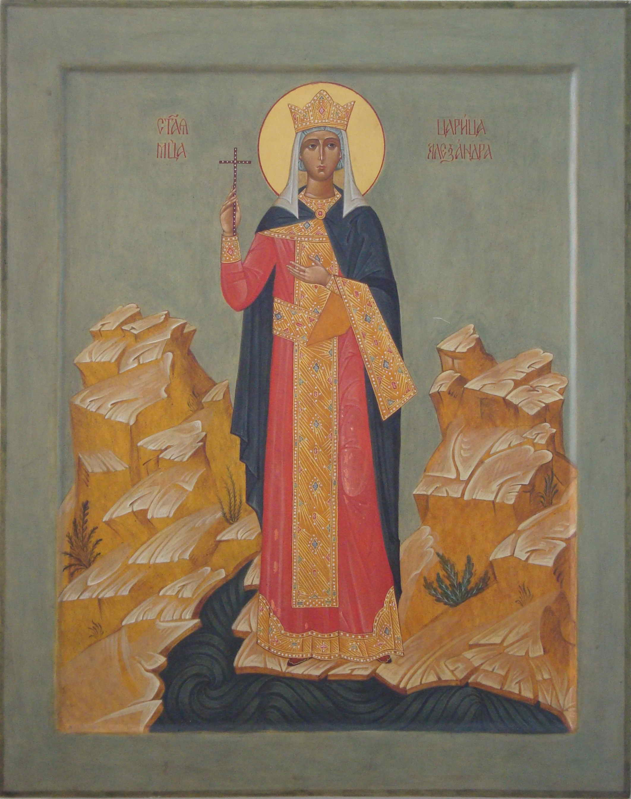
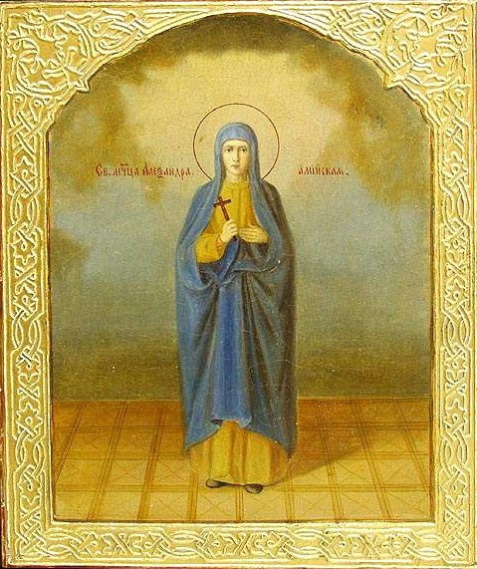
В библиотеке я нашла словарь русских личных имен и много открыла для себя нового. Оказывается, есть такая наука – антропонимика. Предметом изучения антропонимики является «личное имя» - специальное слово, служащее для обозначения отдельного человека. Имя Александра греческого происхождения и означает оно «защитница людей». Сильное и властное звучание этого имени создает образ повелительницы. Александру оберегают святые покровители Александра Амисийская (Понтийская), мученица, 2 апреля (20 марта). Мученица-дева Александра с подругами пострадала за Христа при Максимилиане в 310 г. Александра Анкирская (Коринфская), дева, мученица, 31 (18) мая, 19 (6) ноября. Александра Римская, Иикомидийская императрица, мученица, 6 мая (23 апреля). Царица Александра, жена царя-мучителя христиан, при виде страданий святого великомученика Георгия уверовала во Христа и мученически скончалась после заточения в темнице в 314 г.
Святая АЛЕКСАНДРА
Далее меня заинтересовал вопрос: «Раз уж такое звучное у меня имя, является ли оно популярным, или, как принято говорить, модным?» Вообще, популярность имен – штука не очень стабильная. Как правило, имя бывает популярным в течение некоторого периода времени, потом уступает место другим именам. В конце 20 века в России широко распространенными женскими именами (20-50 на тысячу человек) считались Александра, Виктория, Дарья, Елена, Ирина, Ксения, Ольга, Светлана. Получается, что когда имя мое было в моде, меня еще не было и на свете! А как обстоят дела сейчас? Как показала статистика, в начале 21 века по популярности среди девочек на первом месте оказалась Анастасия, далее шли Мария, Дарья, Анна, Елизавета, Полина, Виктория, Екатерина, Софья. Десятку замыкает Александра. Получается, что хоть и не первое место занимает имя Александра, но все же оно входит в десятку самых модных имен.
АЛЕКСАНДРА
Амисийская
Я решила узнать, как обстоят дела в нашем садике. Найдет ли место подтверждение тому, что имеем мы по вышеизложенному факту. Мы вместе с заведующей МДОУ №15 «Сказка» Андреевой Т. Н. (этот садик посещала я) взяли списки всех воспитанников. Мы выявили такие факты: в детсаду всего 262 ребенка. Из них 127 детей – девочки (48%). Наиболее распространенные имена были поставлены таким образом: на первом месте Анастасия – 18 (14%), далее Дарья - 11 (9%), потом Ксения – 9 (7%), Екатерина – 9 (7%), Ольга – 8 (6%), Виктория – 7 (5,5%), Анна – 7 (5,5%), Мария – 6 (5%),, Александра – 5 (4%), Юлия – 5 (4%), Кристина – 5 (4%). Получается, что имя Александра действительно входит в десяток наиболее популярных имен.
Саша, Сашенька, Сашуля... Сколько же уменьшительно-ласкательных форм у этого имени? Я нашла ответ и на этот непростой вопрос. Он меня просто поразил! Оказывается, столько красивых и ласковых форм имеет имя Александра! Их более тридцати. А какие это теплые, ласковые и замечательные слова: Александрушка, Алексаня, Алексана, Саня, Сана, Сандра, Санюра, Санюта, Санюха, Санюша, Алексаха, Алексаша, Саша, Сашенька, Сашуха, Сашуля, Сашуня, Сашута, Сашура, Шура, Шурочка, Шурёна, Шуруня, Алекса, Алексюха, Алексюша, Аля, Ася, Лекса, Лексаня, Лексана, Лексаша. Теперь я попрошу всех своих родных называть меня не только обычными распространенными именами, но и некоторыми другими, которые мне больше всего понравились. А понравились мне больше всего Ася и Алекса.
В истории Руси знаменитые женщины прославляли и прославляют свое имя по-разному. Сыграло ли имя какую-то роль в их судьбе? Думаю, сыграло. А как узнать, правильное имя тебе дали или нет. На этот вопрос ответить нельзя. Но все-таки предсказатели считают, что правильный выбор имени способен помочь человеку добиться жизненного успеха. Какого же успеха достигли тезки Александры? Я приведу примеры некоторых из них:
- Св. мученица Александра дева, пострадала за Христа в 310 году. День памяти 2 апреля.
- Александра Романова, великая княгиня, основательница Киевского Покровского женского монастыря (1838–1900)
- Александра Глаголева-Аркадьева, физик, создавшая так называемый массовый излучатель (1884–1945)
- Александра Ефименко, историк, этнограф, первая женщина-почетный доктор русской истории (1848–1918)
- Александра Коллонтай, первая в мире женщина–посол; революционный деятель, дипломат, публицист (1872–1952)
- Александра Яблочкина, актриса, театральный деятель (1866–1964)
- Александра Пахмутова, композитор (р.1929)
- Александра Стрельченко, Народная артистка Российской Федерации, родилась в 1937 году.
- Александра Васильевна Прокошина – певица (сопрано), народная артистка СССР; в 1934–1963 гг. – солистка Русского народного хора имени Пятницкого.
- Александра Маринина, писательница, родилась в 1957 г.
- Яковлева Александра, актриса, родилась в 1957 году.
- Александра Захарова – современная актриса театра и кино, работает в Московском театре "Ленком".
- Александра Савельева, певица группы «ФАБРИКА», родилась в1983 году.
- Александра Чвикова – певица под псевдонимом Алекса, участница "Фабрики звезд 4".
Это не весь список, а лишь его маленькая часть. Возможно, что и мне в будущем мое имя поможет добиться каких-то результатов. Пока об этом думать рано, впереди длинная и плодотворная жизнь. Мне еще расти и расти, трудиться и трудиться. А уж я постараюсь не ударить в грязь лицом.

ЗАКЛЮЧИТЕЛЬНАЯ ЧАСТЬ

Когда я провела такую интересную исследовательскую работу, незаметно для себя открыла то, что имя мое действительно красивое и необычное, модное и популярное. Так меня назвали мама и папа. Они, наверное, очень хотели, чтобы имя АЛЕКСАНДРА всегда приносило мне счастье и удачу. Ведь родители желают своим детям только добра. И когда кто-нибудь захочет узнать, как меня зовут, я с гордостью отвечу: «АЛЕКСАНДРА!»

БИБЛИОГРАФИЧЕСКИЙ СПИСОК

- А. В. Суперанская «Словарь русских личных имен», М., 1998
- В. А. Никонов, А. В. Суперанская «Антропонимика», М., 1970
- Петровский Н. А. «Словарь русских личных имен», М., 2000
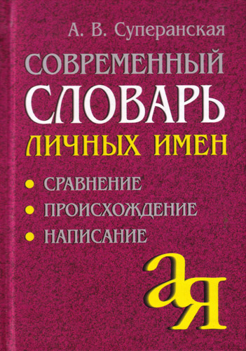

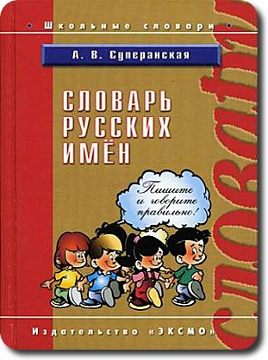
- Интернет ресурсы:
http://knigaimen.narod.ru/imena/aleksandra.html
http://kurufin.narod.ru/html/Rus_names/rus_ad-am.html
http://www.gramota.ru/slovari/info/petr/

